КРАЕВАЯ ИТОГОВАЯ НАУЧНО-ПРАКТИЧЕСКАЯ КОНФЕРЕНЦИЯ
ДЛЯ ОДАРЕННЫХ ШКОЛЬНИКОВ И МОЛОДЕЖИ
«БУДУЩЕЕ АЛТАЯ»

«Кибербуллинг»

Россия, Алтайский край, село Усть-Мосиха

Автор:
Белоусова Арина Максимовна,
10 класс
МКОУ «Усть-Мосихинская СОШ»
Научный руководитель:
Дойнеко Марина Леонидовна
учитель информатики

2021
Оглавление
Введение………………………………………………………………………….3
Глава 1
Теоретические особенности влияния кибербуллинга на формирование личности подростка
  - Что такое кибербуллинг, его виды, средства……………………………4
  - Основные действия кибербуллинга……………………………………...6
  - Причины возникновения кибербуллинга………………………………..8
  - Действующие лица………………………………………………………..9
  - Факторы риска………………………………………………………….…10
Глава 2
Экспериментальное подтверждение негативного влияния кибербуллинга на общество
2.1. Организация исследования……………………………………………....12
2.2. Анализ данных анкетирования…………………………………………...13
Заключение……………………………...………………………………………....14
Библиографический список……………………………………..……………...…15
Приложение 1Результаты анкетирования………………………………..............16
Приложение 2 Рекомендации по профилактике кибербуллинга………….……25
Приложение 3 Памятка для школьника….……………………………………….26

Введение
Мы все больше привыкаем к виртуальному общению. Но ведя переписку в социальных сетях, на форумах и в чатах, иногда приходится сталкиваться с виртуальными конфликтами. Такие конфликты, из банальных оскорблений могут переходить в нешуточные угрозы, которые имеют затяжной характер. В последнее время, на основе агрессивных отношений между подростками, в разных странах мира прокатилась волна убийств, самоубийств. И не последнее место в этом явлении занимает агрессия в сети, так называемый кибербуллинг.
У кибербуллинга есть некоторые особенности, которые делают его последствия очень серьезными. Кибербуллинг может воздействовать на жертву семь дней в неделю, 24 часа в сутки, не оставляя пространства и времени, в котором человек мог бы чувствовать себя защищенным.
Атака при кибербуллинге может быть очень болезненной и внезапной. Так как электронные сообщения очень сложно контролировать и фильтровать, жертва получает их неожиданно, что приводит к сильному психологическому воздействию.
Взяв за основу работу «Кибербуллинг», я предположила, что в нашей школе это явление актуально и попыталась проанализировать, является ли кибербуллинг проблемой общества и нашей школы.
Гипотеза: Можно предположить, что кибербуллинг является проблемой общества.
Актуальность исследования я вижу в том, что:
- явление кибербуллинга все больше становится международной проблемой;
- кибербуллинг – явление социальное, в него включены не только жертвы и агрессоры, но и все остальные участники.
- очевидны негативные последствия кибербуллинга на формирование личности человека.
Цель работы: разобраться в сути явления кибербуллинга, его отрицательном влиянии на общество
Задачи:
- Ознакомиться с понятием кибербуллинга.
- Провести анализ литературы и исследований проблемы кибербуллинга.
- Провести анкетирование среди учащихся и обработать полученные результаты.
4.Разработать рекомендации по избеганию угрозы кибербуллинга
Предмет исследования: учащиеся 5-11 классов МКОУ «Усть-Мосихинской СОШ».
Объект исследования: явление кибербуллинга и его влияние на развитие общества.
Тип проекта: информационный, исследовательский.
Форма проекта: индивидуальный
Область исследования: информатика
Методы исследования: анкетирование, анализ результатов анкетирования, изучение литературы на изучаемую тему.
Значимость полученных результатов:
Полученные результаты данного исследования могут быть использованы при информировании учителей, родителей и учащихся, также для проведения профилактической работы среди подростков.
Обзор используемой литературы:

Изучая феномен кибербуллинга я обратилась к работам Баранова Александра Аркадьевича, автора научной статьи «Психологический анализ причин подросткового кибербуллинга» в которой рассматривается кибербуллинг как психологическое явление. Приводятся данные о распространенности кибербуллинга среди подростков. Обобщаются материалы различных зарубежных исследований, описывающих причины кибербуллинга.

Дополнительно я использовала Интернет-ресурсы, например, статью Хохловой Н.И. «Обеспечение детской безопасности в Интернете», данная статья посвящена правовому аспекту угроз, существующих в Интернет-пространстве и негативно воздействующих на подрастающее поколение.
Глава 1
Теоретические особенности влияния кибербуллинга на формирование личности подростка
1.1. Что такое кибербуллинг, его виды, средства.
Кибербуллинг получил свое название от английского слова bull — бык, с родственными значениями: агрессивно нападать, задирать, придираться, провоцировать, донимать, терроризировать, травить.
Кибербуллинг — это преднамеренное, систематическое агрессивное действие со стороны группы или одного человека против жертвы, с целью нанесения психологического вреда, которые осуществляются через электронную почту, сервисы мгновенных сообщений, в чатах, социальных сетях, на web-сайтах, а также посредством мобильной связи.
Американские ученые, выделили три особенности кибербуллинга и назвали их принципом трех «А» − (anonymous, accessible, affordable) анонимность, доступность, низкая цена. Анонимность делает кибербуллинг гораздо проще для исполнителя, поскольку он не видит реальной реакции жертвы. Преступник забывает, что его послания читает реальный человек. Таким образом, можно говорить о том, что происходит подмена реального на виртуальное, в связи с чем коммуникация может искажаться в обе стороны. Доступность интернета стала практически повсеместной, причем благодаря мобильным устройствам и беспроводным сетям, возможность общаться в социальных сетях пользователь получает 24 часа в сутки, 7 дней в неделю. Что дает возможность преследователю ни прерывать основную деятельность, ни отвлекаться от нее ^{[3].}
Кибербуллинг может быть прямым и косвенным.
Прямой кибербуллинг – непосредственные нападки на ребенка через письма или сообщения.
Косвенная травля представляет собой вовлечение в процесс других людей, это могут быть как дети, так и взрослые, зачастую без их согласия.
Р.Ковальски, С.Лимбер выделяют следующие виды кибербулинга:
Флейминг (воспламенение) – это вид травли, который может начаться с простых унижений и переходить в более эмоционально насыщенный разговор, который обычно проходит в переписке публично (комментарии, форумы).
Троллинг- провокативные сообщения или комментарии, которые должны вызвать у вас бурю эмоций.
Киберсталкинг(киберпреследование)- сообщения с различными угрозами, сбор личных данных для использования их во вред.
Секстинг- рассылка личных фото и видео материала с целью навредить и подорвать вашу репутацию.
Исключение (игнор)- исключение из групп, различных форумов, сообществ.
Взлом и фейковые страницы- публикация недостоверной информации.
Кибербуллинг бывает ненамеренным. Иногда член закрытой группы или онлайн - сообщества может неудачно пошутить, не намереваясь причинить кому-то вред. Его шутка может быть использована третьими лицами для преследования жертвы.
Личность людей, применяющих кибербуллинг, остается анонимной. Подросток не знает, кто преследует его, и склонен преувеличивать опасность. Анонимность преследователей делает воздействие запугивания особенно сильным.

Средствами кибербуллинга являются:
Мобильная связь. Телефон может быть использован как для фиксации фотографий и видеоизображений с целью дискредитации жертвы, так и для доставки объекту преследования текстовых и мультимедийных сообщений.
Сервисы мгновенных сообщений. Так же на сегодняшний день достаточно популярным стало распространять ложную информацию с помощью «модных» социальных сетей, таких как «Вконтакте», «Instagram» и другие. Кроме того, аккаунт самой жертвы может быть взломан и использован для рассылки дискредитирующих сообщений друзьям и родственникам. Причем исказить, или заставить прекратить распространять какую-либо информацию в Интернете гораздо труднее, чем в современных СМИ [1].
Чаты и форумы. Могут быть использованы для рассылки агрессивных сообщений, а также для раскрытия анонимности владельца одного из аккаунтов - выбранной жертвы. На страницах форума для всеобщего обсуждения может быть выложена конфиденциальная, личная информация.
Электронная почта при кибербуллинге используется для отправки жертве запугивающих сообщений, в том числе содержащих фото и видео, а также писем, содержащих вирусы. Могут быть опубликованы также личные письма жертвы, не предназначенные для широкой огласки.
Веб-камеры. Используются для видеосвязи с провоцированием жертвы, с последующей публикацией видеозаписи.
Социальные сети. Применяются для размещения запугивающих и издевательских комментариев, фото и видео. Аккаунт жертвы может быть блокирован группой людей, на него могут быть отправлены массовые жалобы. Он может быть взломан для рассылки порочащих сообщений от имени жертвы. Может быть также создан и использован аккаунт от имени жертвы для дискредитирующей деятельности.
Сервисы видеохостинга используются для размещения издевательских или запугивающих видеороликов.
Игровые сайты и виртуальные игровые миры. Кроме широких коммуникативных возможностей, позволяющих размещать сообщения так же, как это делается в социальных сетях, группа людей может целенаправленно вредить игровому персонажу жертвы или даже методично убивать этого персонажа, что также оказывает серьезное психологическое давление.

Основные действия кибербуллинга
1. Перепалки, или флейминг — обмен короткими эмоциональными репликами между двумя и более людьми, разворачивается обычно в публичных местах Сети. Иногда превращается в затяжной конфликт (holywar — священная война). На первый взгляд, флейминг — борьба между равными, но при определенных условиях она может превратиться в неравноправный психологический террор. Неожиданный выпад может вызвать у жертвы сильные эмоциональные переживания.
2. Нападки, постоянные изнурительные атаки (harassment) — повторяющиеся оскорбительные сообщения, направленные на жертву (например, сотни sms на мобильный телефон, постоянные звонки), с перегрузкой персональных каналов коммуникации. Встречаются также в чатах и форумах, в онлайн-играх эту технологию чаще всего используют гриферы (grieffers) — группа игроков, имеющих целью не победу, а разрушение игрового опыта других участников.
3. Клевета (denigration) — распространение оскорбительной и неправдивой информации. Текстовые сообщения, фото, песни, которые часто имеют сексуальный характер. Жертвами могут быть не только отдельные подростки — порой случаются рассылки списков («кто есть кто в группе», «кто с кем спит»), создаются специальные «книги для критики» (slambooks) с шутками про одноклассников.
4. Самозванство, перевоплощение в определённое лицо (impersonation) — преследователь позиционирует себя как жертву, используя ее пароль доступа к эккаунту в социальных сетях, в блоге, почте, системе мгновенных сообщений, либо создаёт свой эккаунт, с аналогичным никнеймом (псевдоним), и осуществляет, от имени жертвы, негативную коммуникацию. Организация «волны обратных связей» происходит, когда с адреса жертвы, без ее ведома, отправляют друзьям провокационные письма.
5. Надувательство, выманивание конфиденциальной информации и ее распространение (outing&trickery) — получение персональной информации и публикация ее в интернете или передача тем, кому она не предназначалась.
6. Отчуждение (остракизм, изоляция). Любому человеку присуще желание быть включенным в группу. Исключение же из группы воспринимается как социальная смерть. Чем в большей степени человек исключается из взаимодействия, тем хуже он себя чувствует, и тем больше падает его самооценка. В виртуальной среде это может привести к полному эмоциональному разрушению ребенка. Онлайн-отчуждение возможно в любых типах сред, где используется защита паролем, формируется список нежелательной почты или список друзей. Кибер-остракизм (остракизм — гонение, неприятие, отвержение, презрение со стороны окружающего общества.) проявляется также в отсутствии ответа на мгновенные сообщения или электронные письма.
7. Киберпреследование — скрытое выслеживание жертвы с целью организации нападения, избиения, изнасилования и т.д.
8. Хеппислепинг (HappySlapping — счастливое хлопанье, радостное избиение) — название происходит от случаев в английском метро, где подростки избивали прохожих, тогда как другие записывали это на камеру мобильного телефона. Сейчас это название закрепилось за любыми видеороликами с записями реальных сцен насилия.

1.3. Причины возникновения кибербуллинга ^{[3]}
На основании анализа большого числа информационных источников я выделила следующие причины кибербуллинга Причинами кибербуллинга можно назвать следующие аспекты:
1. Стремление к превосходству. Это врожденное чувство и мы никогда от него не освободимся, потому что это стремление и есть сама жизнь. Превосходство может принимать и негативную и позитивную сторону Примером стремления к превосходству у подростков может быть к примеру борьба за социальный статус в группе сверстников.
2. Субъективное чувство неполноценности, или комплекс неполноценности – совокупность психологических и эмоциональных ощущений человека, выражающихся в чувстве собственной ущербности и иррациональной вере в превосходство окружающих над собой.
3. Зависть – то же соперничество, только скрытое: человек стремится победить, но соперничает как бы внутри себя, ведя счет уже тогда, когда воображаемый соперник об этом даже и не подозревает.
4. Месть – действия, произведенные из побуждения адекватно ответить на реальную или мнимую несправедливость, причиненную ранее. Месть начинается с приступа возмущения, подобного внутреннему взрыву, который вызван неожиданными и несправедливыми событиями.
5. Развлечение. Кибербуллинг может начаться с обычной шутки, но шутки бывают разными: одни шутят безобидно, поднимая всем настроение, так сказать без жертв, другие иронично подтрунивают над окружающими, всерьез никого не обижая, а третьи шутят крайне язвительно, и объекту подобного юмора точно не до смеха. Юмор является способом возвышения себя, ведь объект смеха является смешным, а субъект считает себя остроумным. Юмор над другим человеком считается самовозвышением за счет другого [2]
Назвать основную причину кибербуллинга очень сложно. В каждой ситуации она своя.
Виртуальный мир дает возможность примерять на себя новые модели поведения, экспериментировать с собственной идентичностью. Интернет становится пространством поиска новых переживаний и ощущений, у юных пользователей появляется масса причин «тестировать» или переходить нравственные границы.
1.4. Действующие лица
Как правило, в виртуальных издевательствах принимают участие следующие действующие лица: жертва кибербуллинга, преследователь (агрессор) и наблюдатель.
Согласно статистике, в среднем по России 52% детей, которые пользуются интернетом, были жертвами буллинга онлайн или офлайн. Схожие данные были получены в среднем по 25 странам Европы. Школьников были очень расстроены тем фактом, что стали жертвами виртуальной агрессии. Множественные исследования указывают на негативное влияние на психическое и физическое здоровье детей в результате постоянного давления и непрекращающегося виртуального террора. Подростки замыкаются в себе, у них появляется депрессия, повышенная тревожность, бессонница, головные боли, психосоматические проблемы. Идет влияние на образ «Я» ребенка, падает самооценка, появляются нарушения в развитии идентичности. Длительный стресс порождает чувство безнадежности и безысходности, что, в свою очередь, является благоприятной почвой для возникновения суицидальных наклонностей.
Стоит, однако, отметить, что в некоторых случаях жертвы кибербуллинга переходят в активную фазу защиты, проявляют агрессивное поведение, а это, в конечном итоге, превращает их в преследователей. Так, сотрудник Университета Хоэнхайм, немецкого города Штутгарт, Доктор Рут Фестл на основании результатов проведенного исследования, утверждает, что однозначного типа жертвы кибербуллинга не существует. Более того, речь идет о том, что практически невозможно выделить явные различия между жертвой и агрессором. Около трети из 5656 опрошенных подростков признались, что будучи жертвой кибербуллинга, сами выступали агрессорами в Сети. Большей частью они использовали интернет с целью мести и нанесения удара своим обидчикам. Для них Интернет являлся простым и быстрым способом „дать сдачи“. Похожие результаты были получены и в исследовании EU KidsOnlinе - около 57% агрессоров сами становились жертвами интернет-травли.
Что касается третьего действующего лица кибербуллинга, то обычно наблюдателей выделяет три вида поведения.
Вид первый: они не осмеливаются противостоять агрессорам и тем самым поощряют их действия своим молчанием. В этом случае, пассивное поведение наблюдателя переводит их в разряд косвенных участников кибербуллинга.
Вид второй: из-за страха самим стать объектом кибербуллинга, они занимают активную позицию, закидывая жертву оскорблениями и унизительными сообщениями. В этом случае есть риск довольно быстро превратиться из участника в главного преследователя.
Вид третий: свидетели кибербуллинга стараются встать на сторону жертвы и защитить её. В этом случае очень важно обладать авторитетом или оказывать помощь не в одиночку. Тогда преследование сходит на нет или прекращается совсем. В противном случае всегда присутствует риск встать в ряды жертв.
Исследователи выделяют четыре категории детей, занимающихся кибербуллингом, в зависимости от мотивации к этому занятию и стиля его осуществления:
а) «ангел мести» (ощущает себя правым, часто мстит за то, что сам оказался жертвой буллинга);
б) «жаждущий власти» (похож на традиционного преследователя со школьного двора, хочет контроля, власти и авторитета, однако может быть меньше и слабее сверстников, либо может вымещать свою злость и беспомощность, оказавшись в состоянии уязвимости, например, при разводе или болезни родителей);
в) «противная девчонка» (может быть и девочкой, и мальчиком; занимается кибербуллингом ради развлечения, связанного с испугом и унижением других);
г) «не - умышленные преследователи» (включаются в кибербуллинг по инерции вслед за полученными негативными сообщениями о ком-то, часто в результате косвенной травли, в которую их вовлекают как свидетелей и соучастников). На сегодняшний день исследователи полагают, что жертвами кибербуллинга зачастую становятся примерно те же дети, которых преследуют вживую: по разным причинам более уязвимые и менее уверенные в себе, часто имеющие какие-то отличия во внешнем виде, происхождении, поведении, состоянии здоровья по сравнению со сверстниками.
1.5. Факторы риска
Что касается факторов риска при кибербуллинге это то, что чем больше ребёнок проводит времени в виртуальном мире, тем больше вероятность, что он будет участвовать в кибербуллинге. Так же есть рисковое онлайн-поведение - выкладывание персональных данных, постоянное нахождение онлайн.
Так же к факторам риска можно отнести:
- Опыт участия в физической травле.
- Отвержение сверстниками.
- Недостаточное внимание родителей к активности своих детей.
- Восприятие внутриколлективного климата как негативного.
В реальной жизни за угрозы можно привлечь человека к административной ответственности, но в интернете большинство оскорблений проходит безнаказанно, и в большинстве случаев правоохранительные органы заявляют о том, что бессмысленно разбираться с такими делами. При незначительных оскорблениях это правильно, но если оскорбления затянулись и перешли в постоянные угрозы, то наказать обидчика можно и нужно.
- Если вас или ваших близких оскорбили, то есть имело место унижение чести и достоинства, выраженное в неприличной форме, вас может защитить 5.61 КоАП «Оскорбление». За такое обидчику могут выписать штраф от 1 до 3 тысяч рублей. Вы сможете наказать обидчика, только если ему уже есть 16 лет. Дела об оскорблениях рассматривает суд, значит, в него и нужно обращаться.
- Если кто-то распространяет о вас заведомо ложные сведения и подрывает репутацию, вас может защитить Ст. 128.1 «Клевета».
- Если кто-то угрожает вам убийством или причинением тяжкого вреда здоровью, вас может защитить Ст. 119 УК «Угроза убийством или причинением тяжкого вреда здоровью».
- Возраст уголовной ответственности по этим статьям также 16 лет, добиться возбуждения уголовного дела сложно.
В каждом конкретном случае необходимо разбираться, что произошло.
Российское законодательство не предусматривает эффективных способов защиты от кибертравли. Те, что есть, очень сложны и требуют от жертвы большой работы. Тем более сложно представить, что этим способен заняться ребёнок.
Во всем мире последние 10-15 лет стали пристально уделять внимание проблеме кибербуллинга, к сожалению поводом стали трагические случаи самоубийств подростков. После чего многие правительства стали выделять деньги на программу кибербезопасности и профилактические программы в образовательных учреждениях.
В мире борьба с кибербуллингом идёт по двум направлениям:
1.Повышение безопасности интернет-платформ, параметров конфиденциальности, возможность внесения в «чёрный список»
2.Обучение детей и родителей адекватному, безопасному невиктимному (не провоцирующему) поведению в сети с участием различных гражданских организаций, которые консультируют детей и их родителей по поводу правильного и безопасного поведения в сети. Это оказание экстренной психологической помощи детям, родителям, ЛИНИЯ ПОМОЩИ «ДЕТИ ОНЛАЙН», психологическая помощь детям и подросткам «Помощь рядом».
Например проект « TheTABBYonlineProject» который работает с 2010 года.
B –Bullying
B –Behaviorin
Y –Youth
Это онлайн платформа на 9 языках, на которой размещены возможные методические материалы, видеоролики и тренинги для учителей и подростков.

Глава 2
Экспериментальное подтверждение негативного влияния кибербуллинга на общество
2.1 Организация исследования
Работа над проектом была запланирована с января 2020 года по март 2022 года. Мною было проведено анкетирование « Кибербуллинг».
Для исследования я подобрала несколько вопросов, которые смогли бы показать нам, что явление кибербуллинга возможно является проблемой в нашей школе и в обществе.
В исследовании приняли участие учащиеся 5-11 классов, в количестве 49 человек: из них 33 девочки (67,3%), 16 мальчиков (32,7%) от 11 до 17 лет, из них 41 ребенок воспитывается в полной семье, 8 - в неполной семье, а 23 ребенка в многодетной семье.
В результате анкетирования я выяснила, что 100% учащихся пользуются социальными сетями и находятся там постоянно. Однако, негативное влияние интернет-среда оказывает лишь на 14,3% (6 человек). Свободное время предпочтут провести, гуляя с друзьями 30,2% (13 человек), займутся любимым делом 32,3% (10 человек), пролистают в социальных сетях сториз 23,3% (9 человек).
Я выяснила, что знали, что такое кибербуллинг 19 человек (38,8%), и не знали-30 человек (61,2%).В результате анкетирования в нашей школе были выявлены случаи кибербуллинга. На вопрос подвергался ли ты кибербуллингу да ответили 9 человек (18,4%) нет – 40 (81,6%). Приходилось ли тебе терпеть унижения, оскорбления, издевательства со стороны сверстников-22 человек(42,9%)ответили иногда, почти столько же 21-никогда, часто-4 ч.(8,2%),и очень часто-2ч.(4,1%).
Наблюдали проявления кибертравли один раз-18 человек (36,7%),несколько раз-24 (49%), постоянно-6 (12,2%) и только 1 человек (2,0%) не сталкивался с кибертравлей. Участвовать в интернет – травле, если человек не нравиться отказались-25 ч.(51%) и только -2 ч.(4,1%) сказали да.
Многие знают, как бороться с кибербуллингом: установить контент-фильтр-19,полиции прослеживать оскорбления в сети -8, повышать самооценку 8,обсуждения на классных часах-2,вводить правила-6,ничего не делать- 6, создать другую социальную сеть-6,нет ответа-5.
Если подвергнутся кибертравле в социальной сети, то за помощью обратятся 20 человек(40,8%), остальные предпочтут не обращаться 29(59,2%)
При анализе анкетирования выяснилось, что 5 человек (10,2%) являлись инициаторами кибербуллинга. Самые популярные ответы на вопрос «За что, по вашему мнению, могут травить человека в интернете?», были следующие:
За фото 3 чел (6,1%), из за зависти- 5 (9,3%) человека, за оскорбления -5(10,2%), не знаю-4 ч.(8,2%)
А на вопрос «Почему, по вашему мнению, человек совершает травлю в интернете?» самые популярные ответы: из-за скуки-3 (6,5%), не знаю-3(6,5%), много разных причин-4 (8,7%)
Я предложила ответить на следующие вопросы анкеты: Считаешь ли ты проблемой общества наличие кибербуллинга? Да ответили 36 человек (73,5%), сказали нет- 13человек (26,5%)
Дети, которые подверглись кибербуллингу из неполных и многодетных семей
(9 человек: 3 мальчика и 6 девочек). Им приходилось терпеть унижения, оскорбления, издевательства со стороны сверстников в реальном мире (7 человек ответили - иногда, 2 человека - часто). Из 9 человек 4 ребенка являлись инициаторами кибертравли, никто из них за помощью не обратится.1 ребенок будет участвовать в кибертравле, 2- нет, а 6 детей в зависимости от ситуации.

2.2 Анализ данных анкетирования
Для исследования я подобрала несколько вопросов (см. приложение 1), которые смогли бы показать нам отношение ребят на проявление агрессии, а также предложения ребят по предотвращению данных случаев.
Задача, которую я поставила перед собой, была не только выявление случаев, но и доказательством негативного влияния этого явления на всех ребят, участвующих в нем.
В результате анализа полученных данных, я пришла к следующим выводам:
- Из опрошенных подростков абсолютно все находятся в сети интернет постоянно и имели представление о том, что такое кибербуллинг- 39%. Среди опрашиваемых есть подростки, на которых оказывается психологическое давление (унижение, оскорбление, издевательство) со стороны сверстников.
- Среди опрашиваемых на вопрос «Как часто наблюдал проявление кибербуллинга в интернете?» ответили «сталкивался несколько раз» около половины опрошенных подростков –49%, и что 10% - были в роли инициатора (агрессора). Большинство опрашиваемых подростков знают, как бороться с кибербуллингом и подтверждают предложенные варианты борьбы с кибертравлей.
- 74% опрашиваемых считают кибербуллинг проблемой общества.
Моё предположение о том, что явление кибербуллинга в нашей школе актуально и является проблемой общества, что подтвердили большинство учащихся нашей школы.

Заключение
В результате проведенной мной исследовательской работы, можно сделать вывод, что в наше время кибербуллинг является действительно актуальной проблемой, ведь сейчас информационное поколение, и люди не могут находиться без гаджетов, ноутбуков, навигаторов и сотовых телефонов ни минуты.
Необходимо принимать меры для решения этой проблемы и соблюдать меры предосторожности, которые помогут не стать жертвой. В своей работе я предлагаю рекомендации по профилактике кибербуллинга для детей, родителей и педагогов (см. приложение 2).Мной выполнена презентация «Памятка для школьника» (см. приложение 3).Чтобы максимально обезопасить себя и своих близких от опасностей сети интернет нужно постоянно совершенствовать свои знания и навыки в области информационной безопасности в сети Интернет и обучаться поведению в сети.
В результате я смогла подтвердить свою гипотезу: Кибербуллинг наносит существенный вред всем, кто в него вовлечен, следовательно является проблемой не только в нашей школе, но и всего общества.
Не стоит думать, что интернет – это безопасное место, в котором можно чувствовать себя полностью защищенным. Полностью искоренить кибербуллинг, так же, как другие проявления жестокости в виртуальном пространстве и реальной жизни, невозможно.
Таким образом, на данном этапе моего исследования, можно сделать вывод, что в наше время кибербуллинг является действительно актуальной проблемой. Нужно принимать меры для решения этой проблемы и соблюдать меры предосторожности, которые помогут не стать жертвой кибербуллинга. Поэтому моя исследовательская работа продолжается и в перспективе, провести ряд профилактических мероприятий по данной теме.

Библиографический список
- Андреева А.О., Манипулирование в сети Интернет / А.О. Андреева // Информационная безопасность и вопросы профилактики киберэкстремизма среди молодежи – 2015 – С. 21-28.
- Баранов А.А., Рожина С.В. Психология. Социальная психология, УДК, вестник Удмуртского университета, 2015 – с. 37.
- Черкасенко О.С., Феномен кибербуллинга в подростковом возрасте / О.С. Чернкасенко // Личность, семья и общество: вопросы педагогики и психологии. – 2015. − № 6. – С. 52-54.
- Хохлова Н.И. «Обеспечение детской безопасности в Интернете»
- http://rumetrika.rambler.ru/review/
- http://psyfactor.org/lib/cyber-bullying.htm
- http://infox.ru/hi-tech/internet/2009/11/16/cyberbullying.phtml
- КиберЛенинка: https://cyberleninka.ru/article/n/psihologicheskiy-analiz-prichin-podrostkovogo-kiberbullinga
- file:///C:/Users/%D0%A3%D1%87%D0%B5%D0%BD%D0%B8%D0%BA%2022-2/Downloads/427-820-1-SM.pdf
- https://news.rambler.ru/sociology/43085636-statistika-dnya-52-podrostkov-stalkivayutsya-s-travley-v-shkolah/
- https://infourok.ru/nauchnoprakticheskaya-rabota-na-temu-kiberbulling- 3767434.html

Приложение 1
Результаты анкетирования «Кибербуллинг»
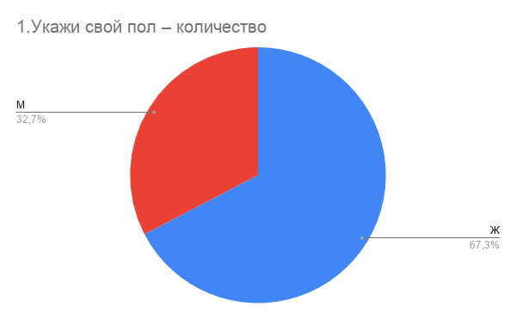

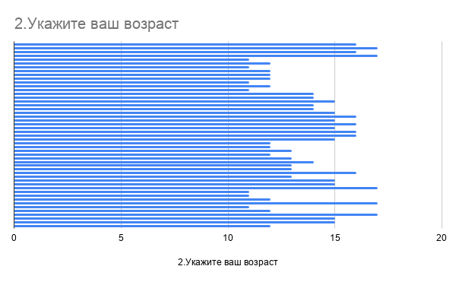
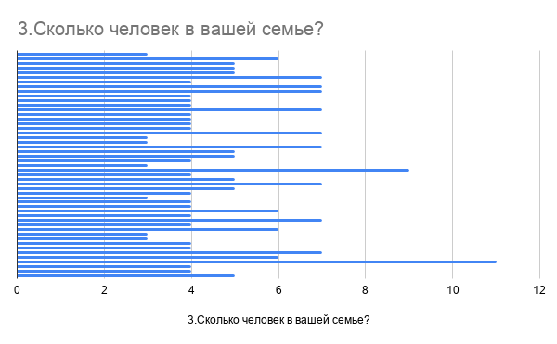
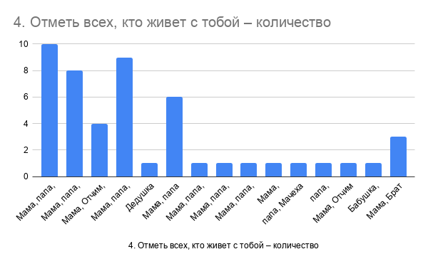
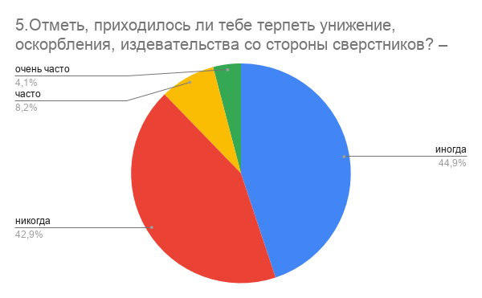
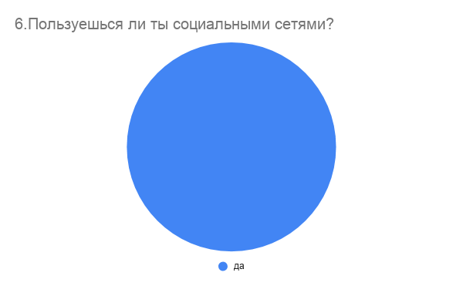

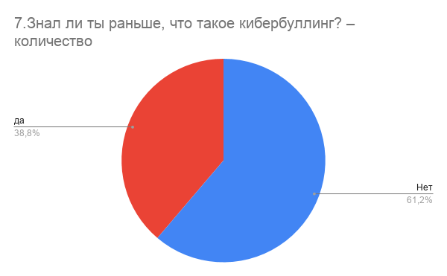

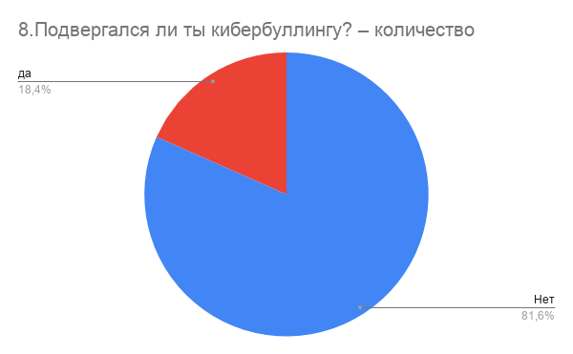

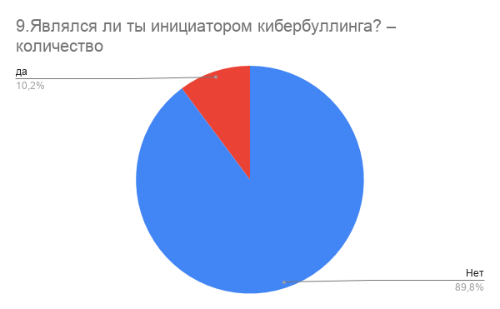
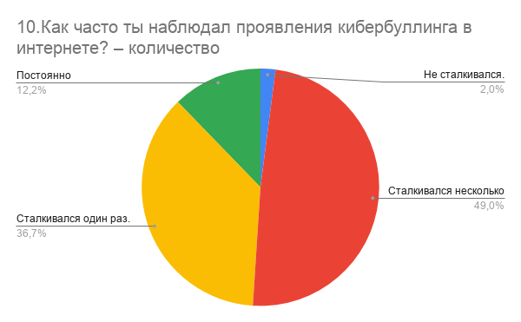
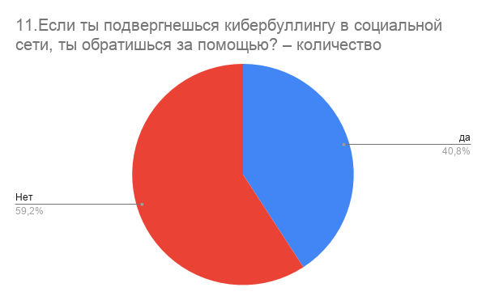

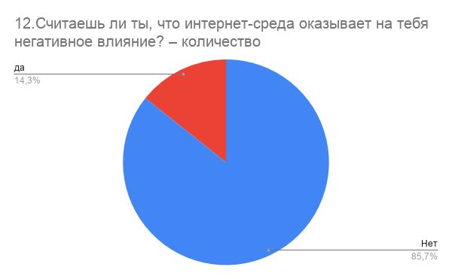
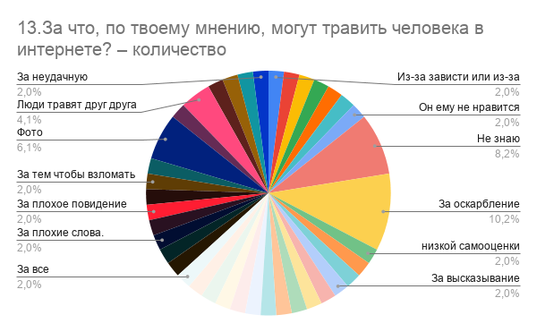
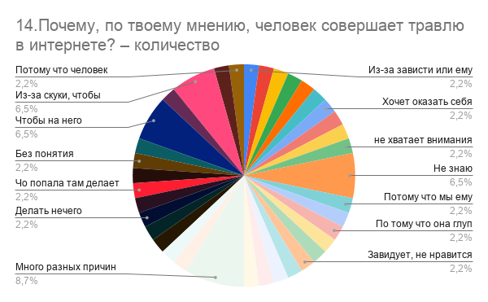
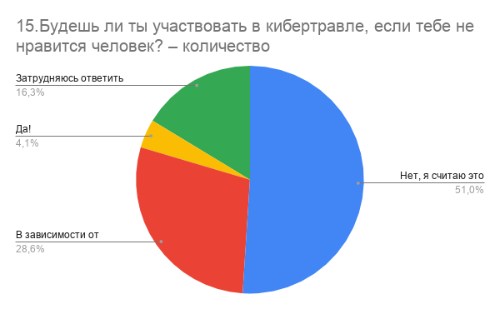
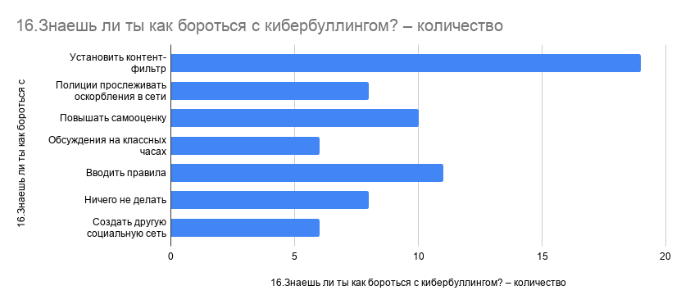

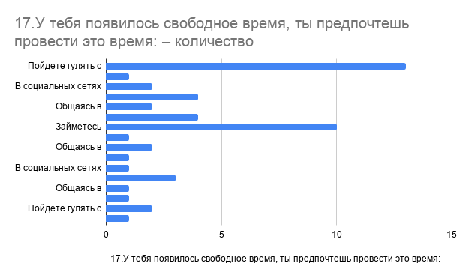

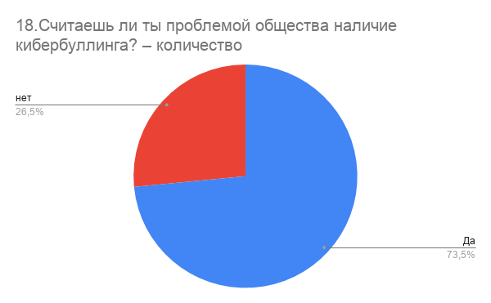

Приложение 2

Рекомендации по профилактике кибербуллинга:

Для детей:
- Соблюдение приватности. Не сообщать свои персональные данные.
- Не открывать доступ к своей странице незнакомым людям.
- Следить за информацией, которую выкладываете в Интернете.
- Не посылать сообщения с изображениями, которые могут кого-нибудь обидеть.
- Не отвечать и не мстить
- Блокировать агрессора или деактивировать свой аккаунт

Для родителей:
- Учить детей эмпатии, умению сопереживать
- Быть в курсе их онлайн-активности и их дел
- Сохранять всю информацию и передавайте ее администрации сайта или в полицию.
- Поддерживать доверительные отношения с ребенком, чтобы в трудной ситуации он обратился к вам за помощью.
- Наблюдать за настроением ребенка, когда он сидит за компьютером.
- Убедится, что оскорбления в сети не перешли в реальную жизнь.

Для педагогов:
- Помочь детям понять разницу между смешным и обидным.
- Проводить антибуллинговые мероприятия, тренинги
- Проводить беседы не только с жертвой и агрессором, а со всей группой детей.

Приложение 3

